苏州大学实验报告
院、系 | 计算机学院 |  | 年级专业 |  | 计算机科学与技术 |  | 姓名 | 陈晨 | 学号 | 2127405030
课程名称 |  | 编译原理课程实践 |  |  |  |  |  |  | 成绩
指导教师 |  | 段湘煜 |  | 同组实验者 |  | 无 |  | 实验日期 | 2023/11/5

实 验 名 称 | 作业四 语法分析

- 实验目的
语法分析程序以词法分析输出的符号串作为输入，在分析过程中检查这个符 号串是否为该程序语言的句子。若是，则输出该句子的分析树；否则就表示源程 序存在语法错误，需要报告错误的性质和位置。
常用的语法分析大体上可以分成自顶向下和自底向上两大类：
（1） 自顶向下方法。语法分析从顶部（分析树的根节点）到底部（语法树 的叶节点），为输入的符号串建立分析树。该方法又进一步分为递归 下降的方法和非递归的 LL 分析方法。
（2） 自底向上方法。语法分析从底部到顶部为输入的符号串建立分析树， 该方法通常也叫做 LR 分析方法。
本章将为 TEST 语言编写自顶向下方法中的递归下降方法

- 实验内容
TEST 语言的语法规则如下：
(1) <program>à{ <declaration_list><statement_list> }
(2) <declaration_list> à <declaration_list><declaration_stat> | ?
(3) <declaration_stat> à int ID;
(4) <statement_list>à<statement_list><statement> | ?
(5) <statement> à <if_stat> | <while_stat> | <for_stat> | <read_stat>
| <write_stat> | <compound_stat> | <expression_stat>
(6) <if_stat> à if(<expression>) <statement> [else <statement>](7) <while_stat> à while(<expression>) <statement>
(8) <for_stat>à for(<expression>;<expression>;<expression>) <statement>
(9) <write_stat>àwrite <expression>;
(10) <read_stat>àread ID;
(11) <compound_stat>à{<statement_list>}
(12) <expression_stat>à<expression>; | ;
(13) <expression>àID=<bool_expr> | <bool_expr>
(14) <bool_expr>à<additive_expr>
| <additive_expr>(>|<|>=|<=|==|!=)<additive_expr>
(15) <additive_expr>à<term>{(+|-)<term>}
(16) <term>à<factor>{(*|/)<factor>}
(17) <factor>à(<expression>) | ID | NUM
其中,规则(1)和规则(11)中的符号“{”和“}”为终结符号,不是元符号,而规
则(6)-(8)和(17)中出现的符号“(”和“)”也是终结符号,不是元符号。
分析程序设计如下：
针对每一条规则,分别来设计其递归下降分析过程。TEST 语言的语法规则基
本符合递归下降的要求,

- 实验步骤和结果
1.首先，基本的main函数框架和Testparse函数的主体框架已经给好了，只要根据其补充后续代码即可。
2.根据语法推导式写出对应的函数。
规则如下：
- ：遇到终结字符直接使用字符串匹配。
例如if语句，要匹配字符串“if”“（”等：
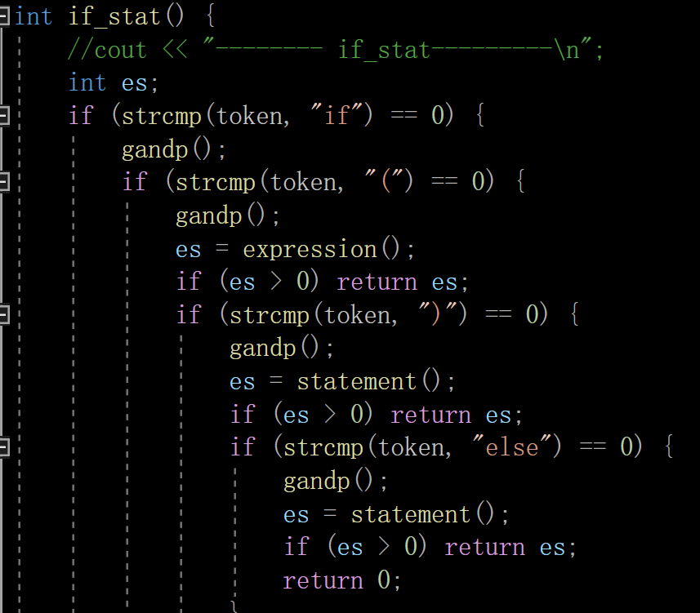
- 遇到非终结符，直接调用相关的函数：
例如program函数会调用declaration_list和statement_list函数
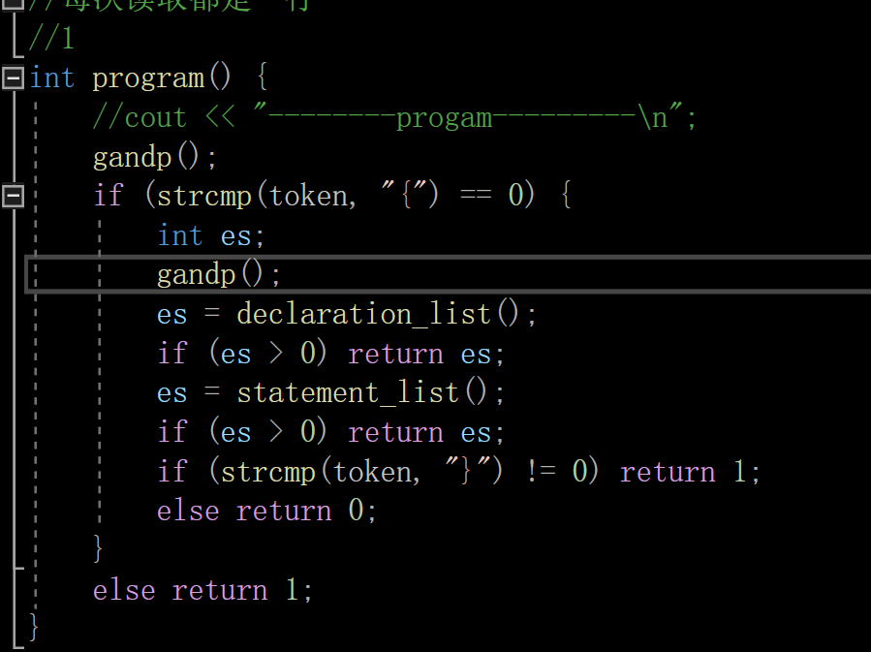
- 产生式存在“|”字符，对应分支，代码中判断只要由一条分支满足即可return 0，否则return error
例如statement函数对应多个分支
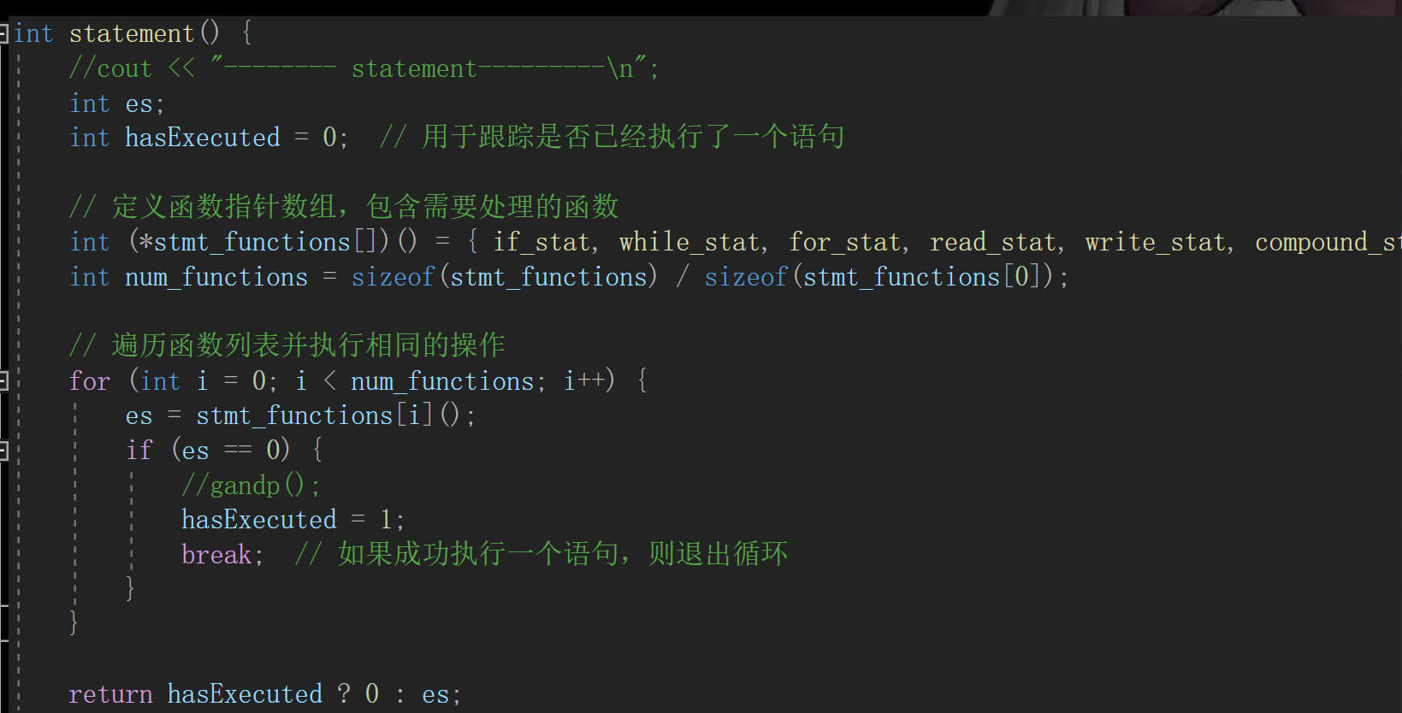

（4）函数可以推出空（episilon），则对所有分支进行判断，如果可以推导则推导，否则return 0。原因是，所有其他分支都不满足时，则函数推导为空，那么相当与不做任何事且一定为正确的。
例如，statement_list函数消除左递归所使用的R1函数中：

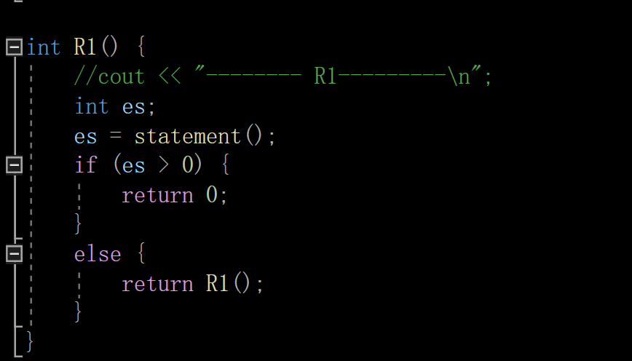

( 5 )如果产生式体中存在公共前缀的问题，则可以先匹配公共前缀，再分开判断后续内容
例如if_stat中,先匹配if... 后续再判断是否存在else
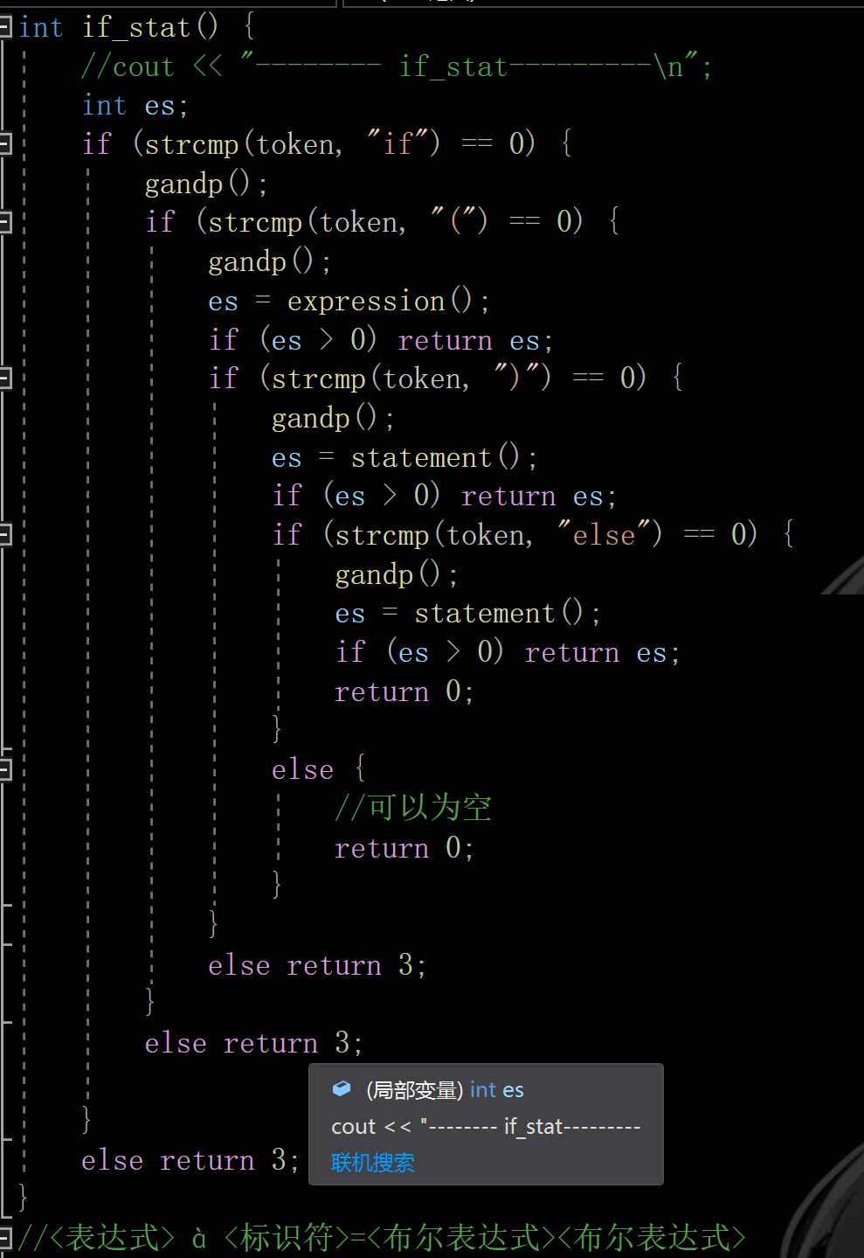

( 6 )expression函数问题,直接采用了提供的解决方案和代码
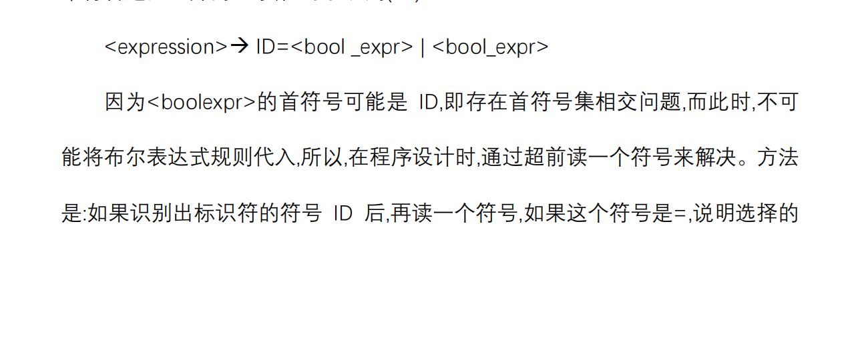
( 7 )消除左递归:

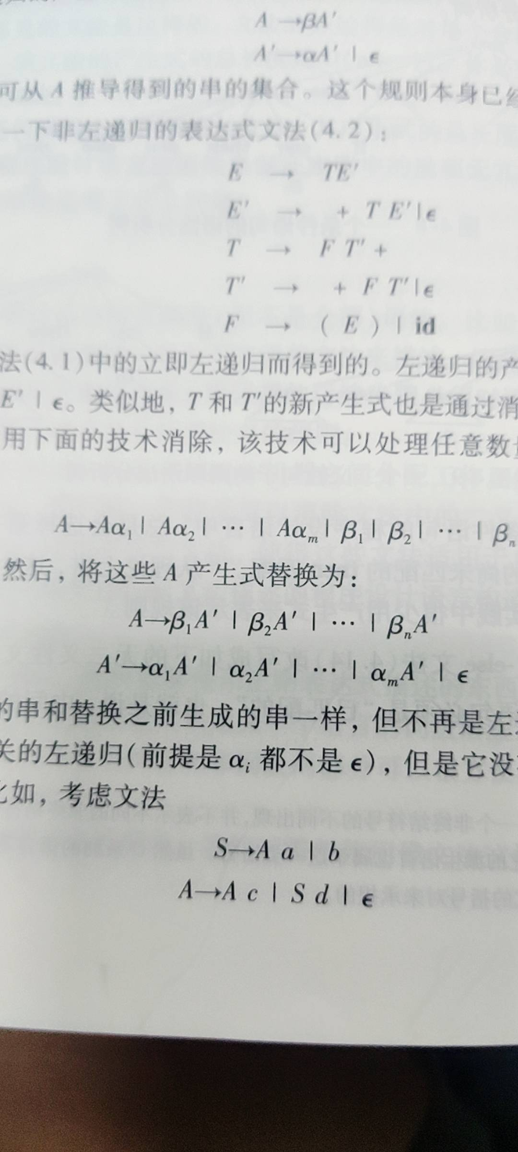
使用书上的方法消除左递归,
例如:
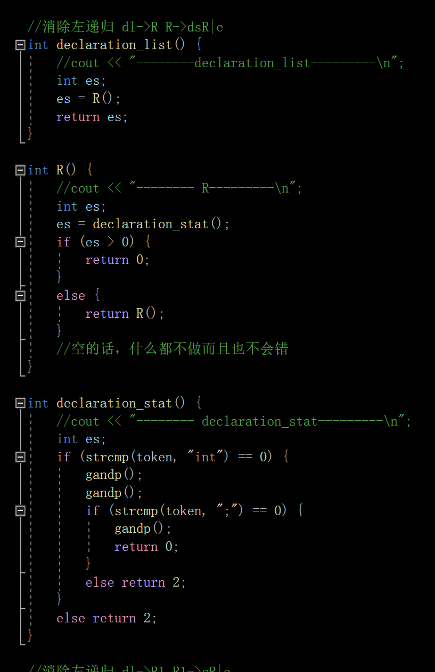

实验结果：
输入：
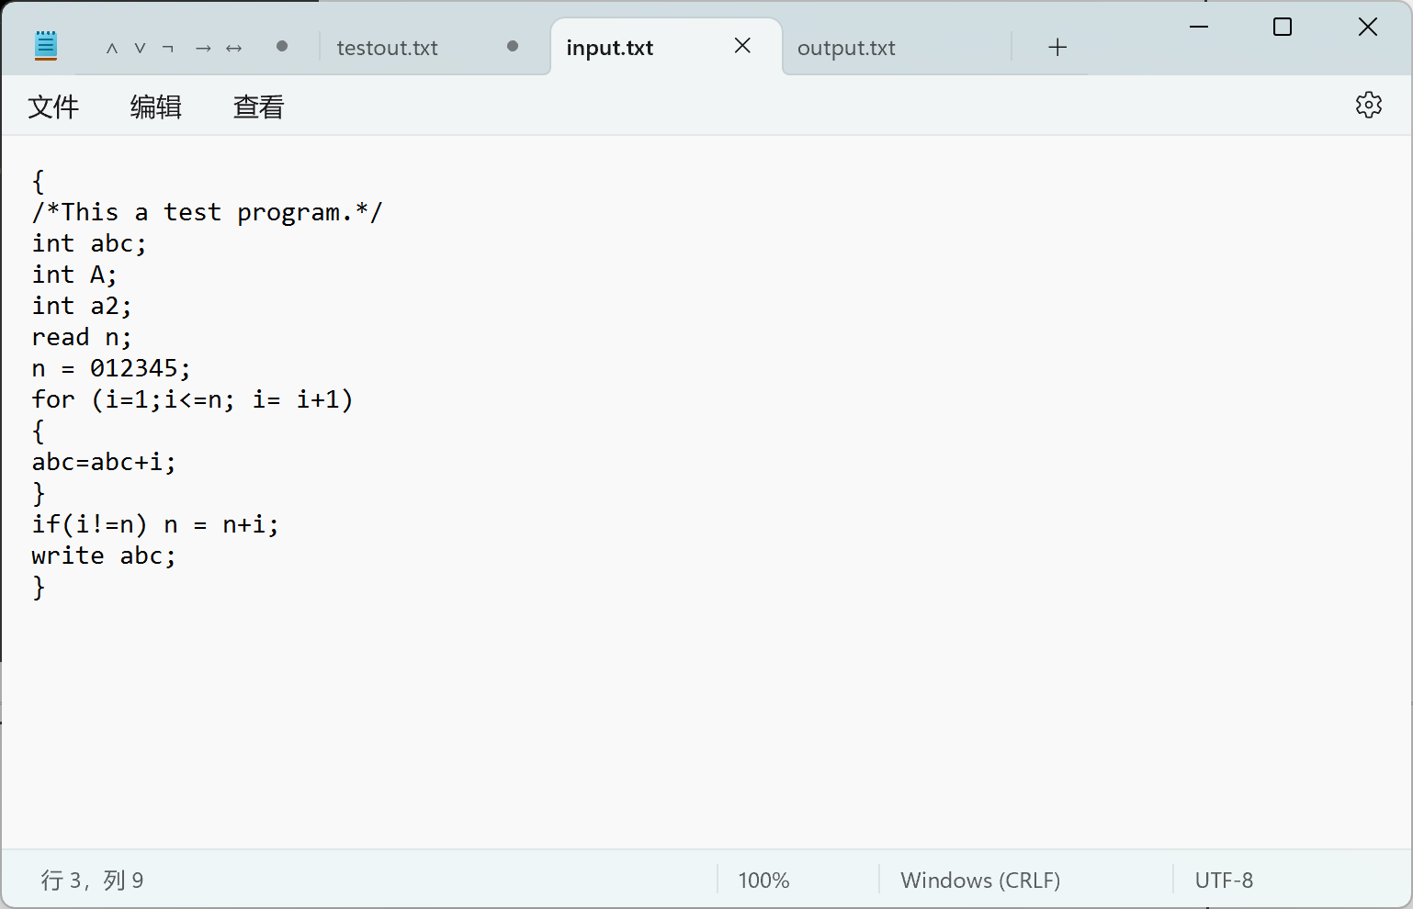
词法分析：
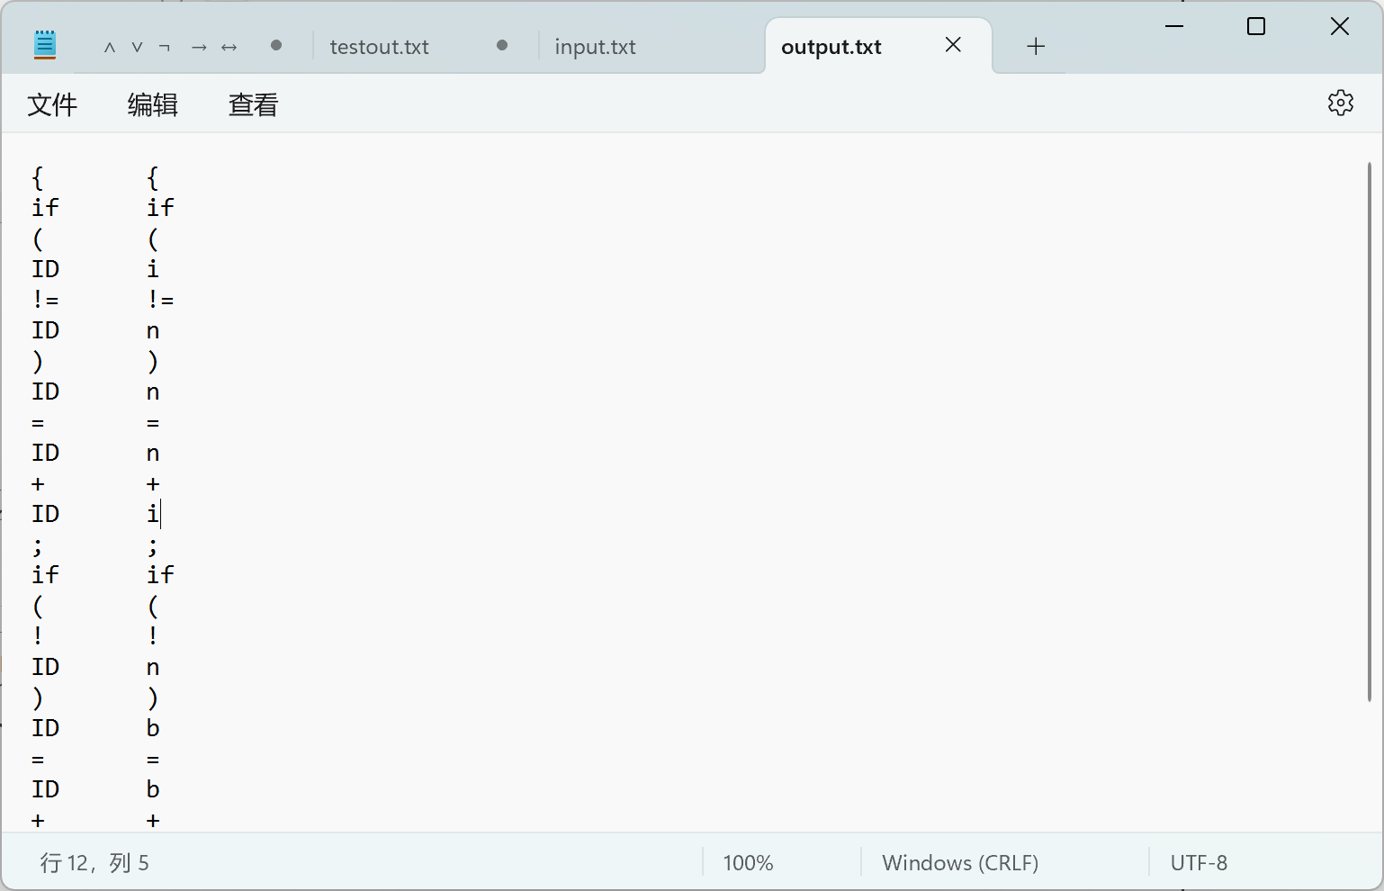
语法分析：
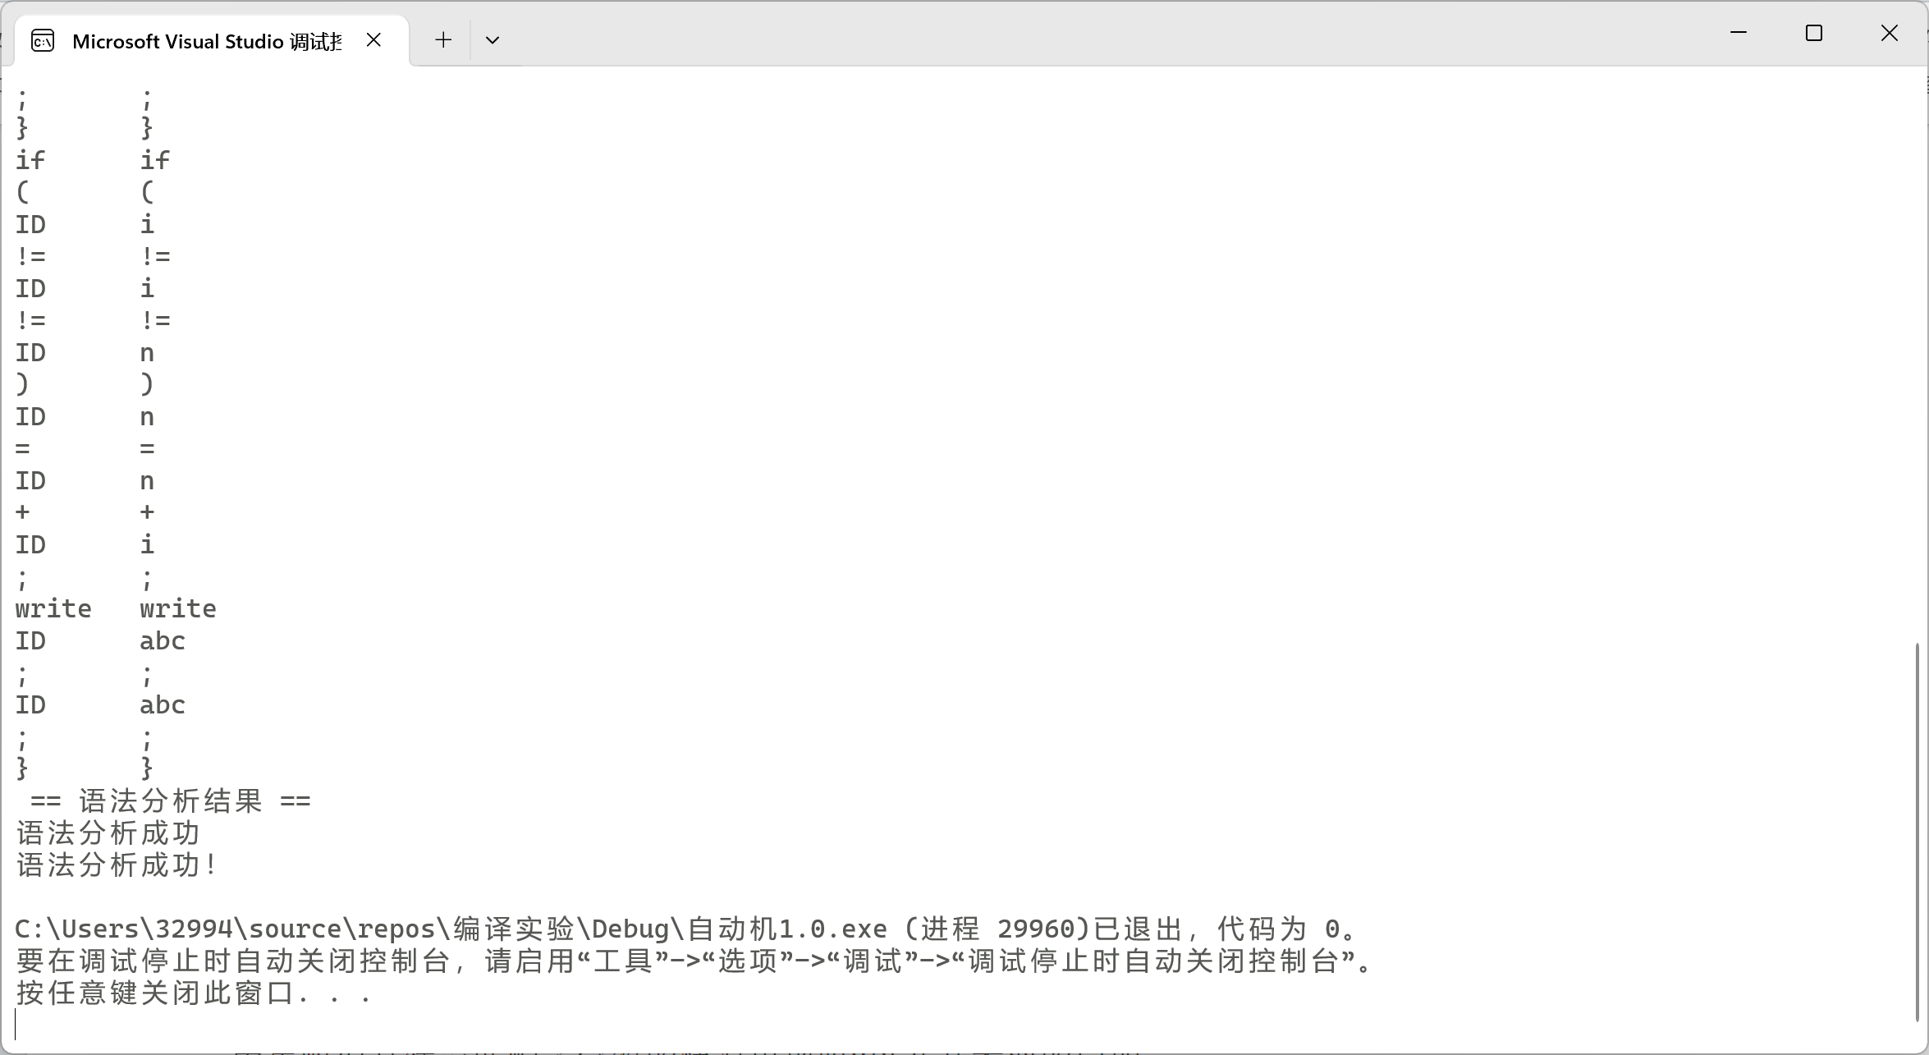

- 实验总结
写完代码发现代码的本身实现其实比较简单,但是需要对文法本身进行良好的设计和理解.
存在以下需要理解和思考的地方:
- 为什么产生式体存在分支可以选择调用所有的分支函数,只要成功就算成功?不会出现一个子分支中失败但是往前匹配了字符的情况出现吗?以及其类似的问题.
回答:因为文法本身已经是LL(1)文法了,所以不会出现类似问题.
- 对于产生式体中存在空的情况,我的理解是:先把所有其他情况判断,如果都不成立则推出空,推出空意味着什么也没做,所以返回值return 0,而不是出错.在这一次的作业中这个想法可以支持代码运行,不知道后续会不会出错.

- 代码
多个文件,放在附件里了.

